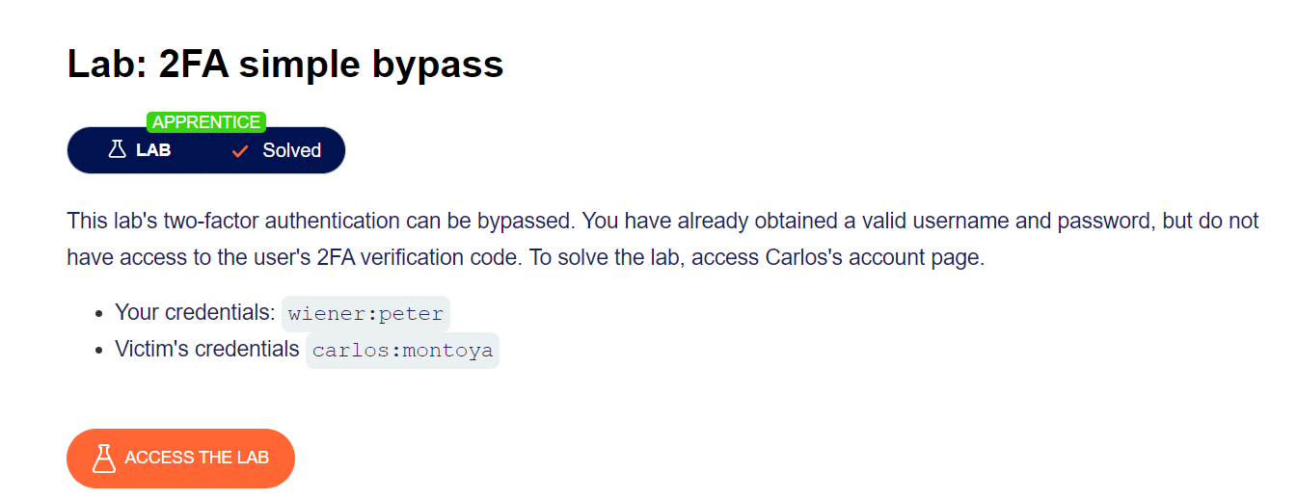

Bước 1: Vào trang Đăng Nhập

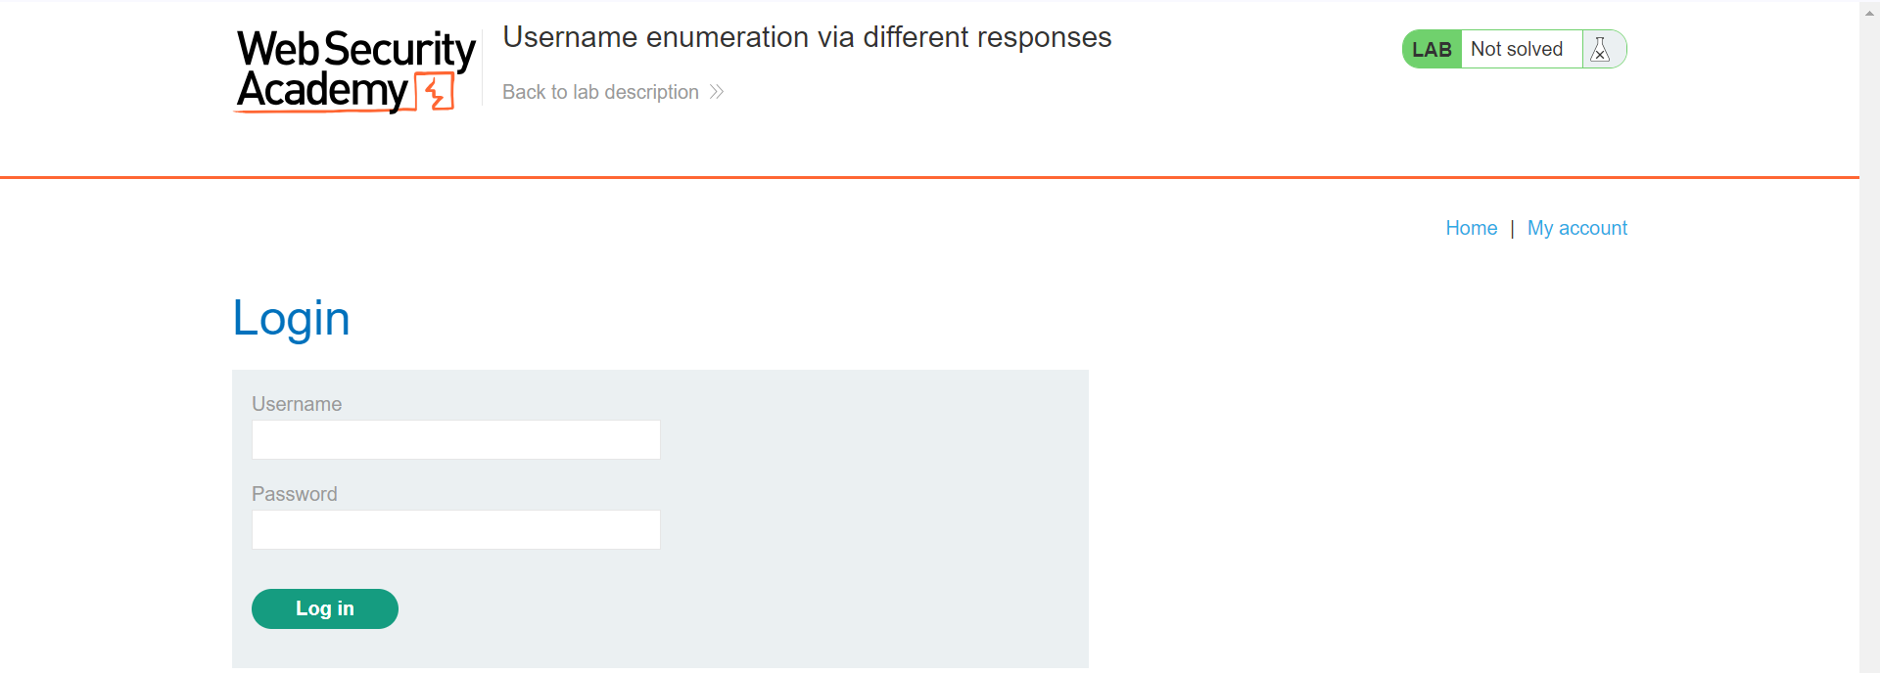

Bước 2: Đăng nhập thì yêu cầu mã được gửi về email

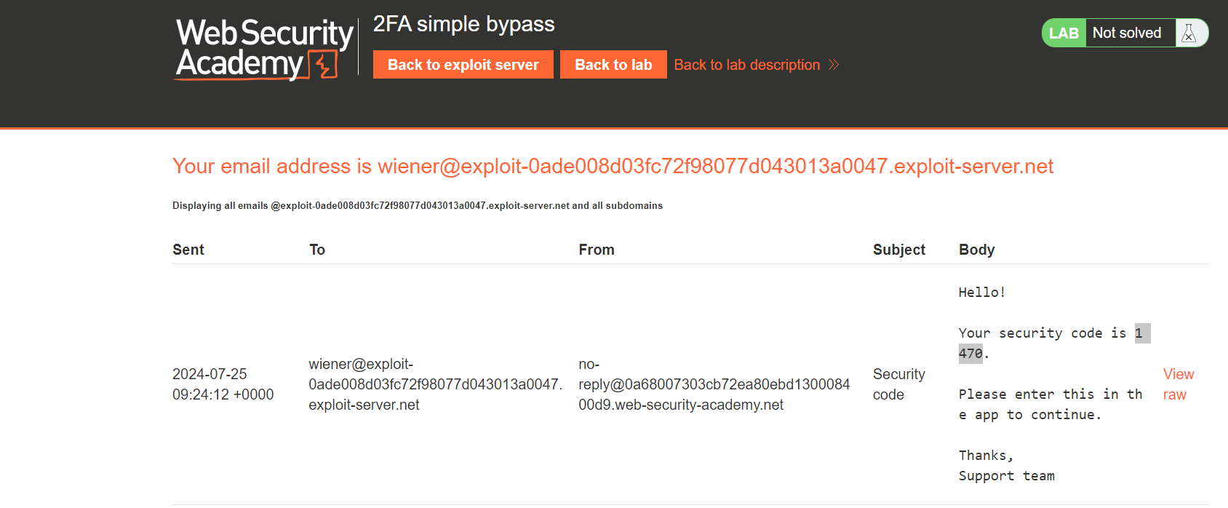

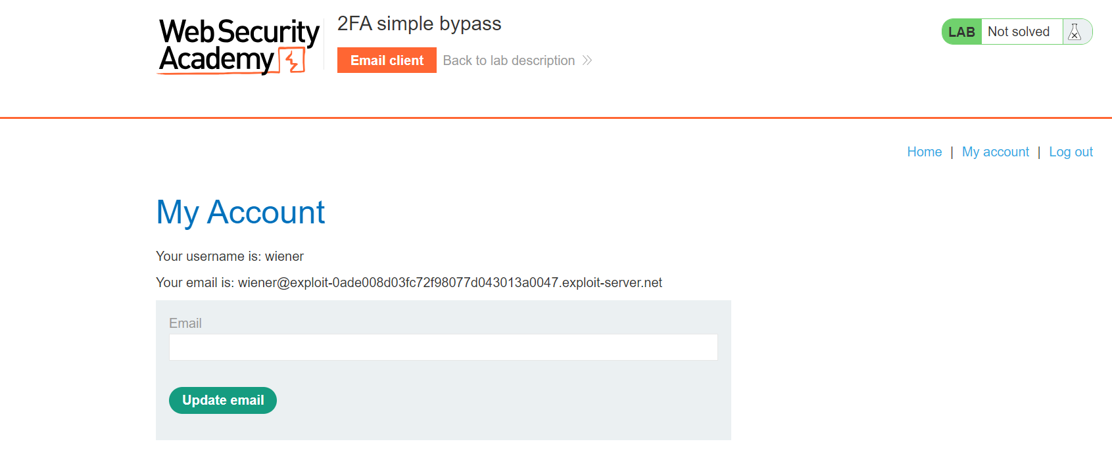

Bước 3: Bắt gói tin bằng BurpSuite, ta thấy sau khi nhập tài khoản và mật khẩu thành công sẽ chuyển sang /login2.

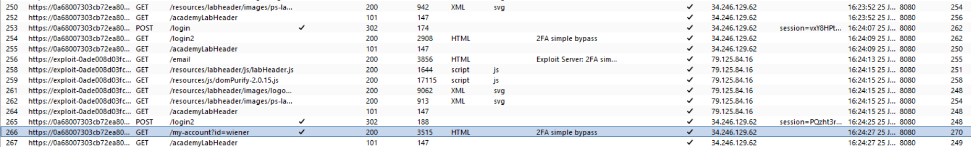

* Sau khi nhập mã code từ email thì sẽ được chuyển qua /my-account?id=wiener

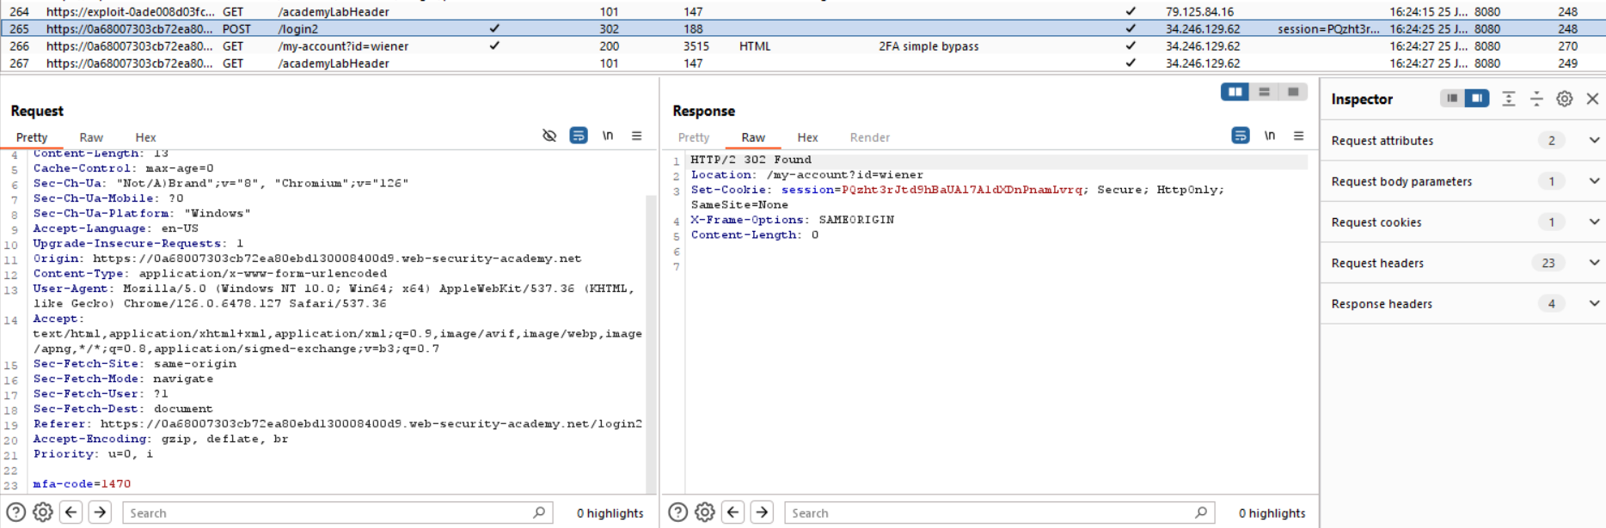

Bước 4: Ta sẽ thử đăng nhập bằng từ trang /login, sau đó qua luôn trang /my-account

* Ta hoàn toàn có thể bỏ qua trang /login2
* Đăng nhập thành công tài khoản carlos

